**如何建立共同編輯檔案連結?**

1. **Google首頁**

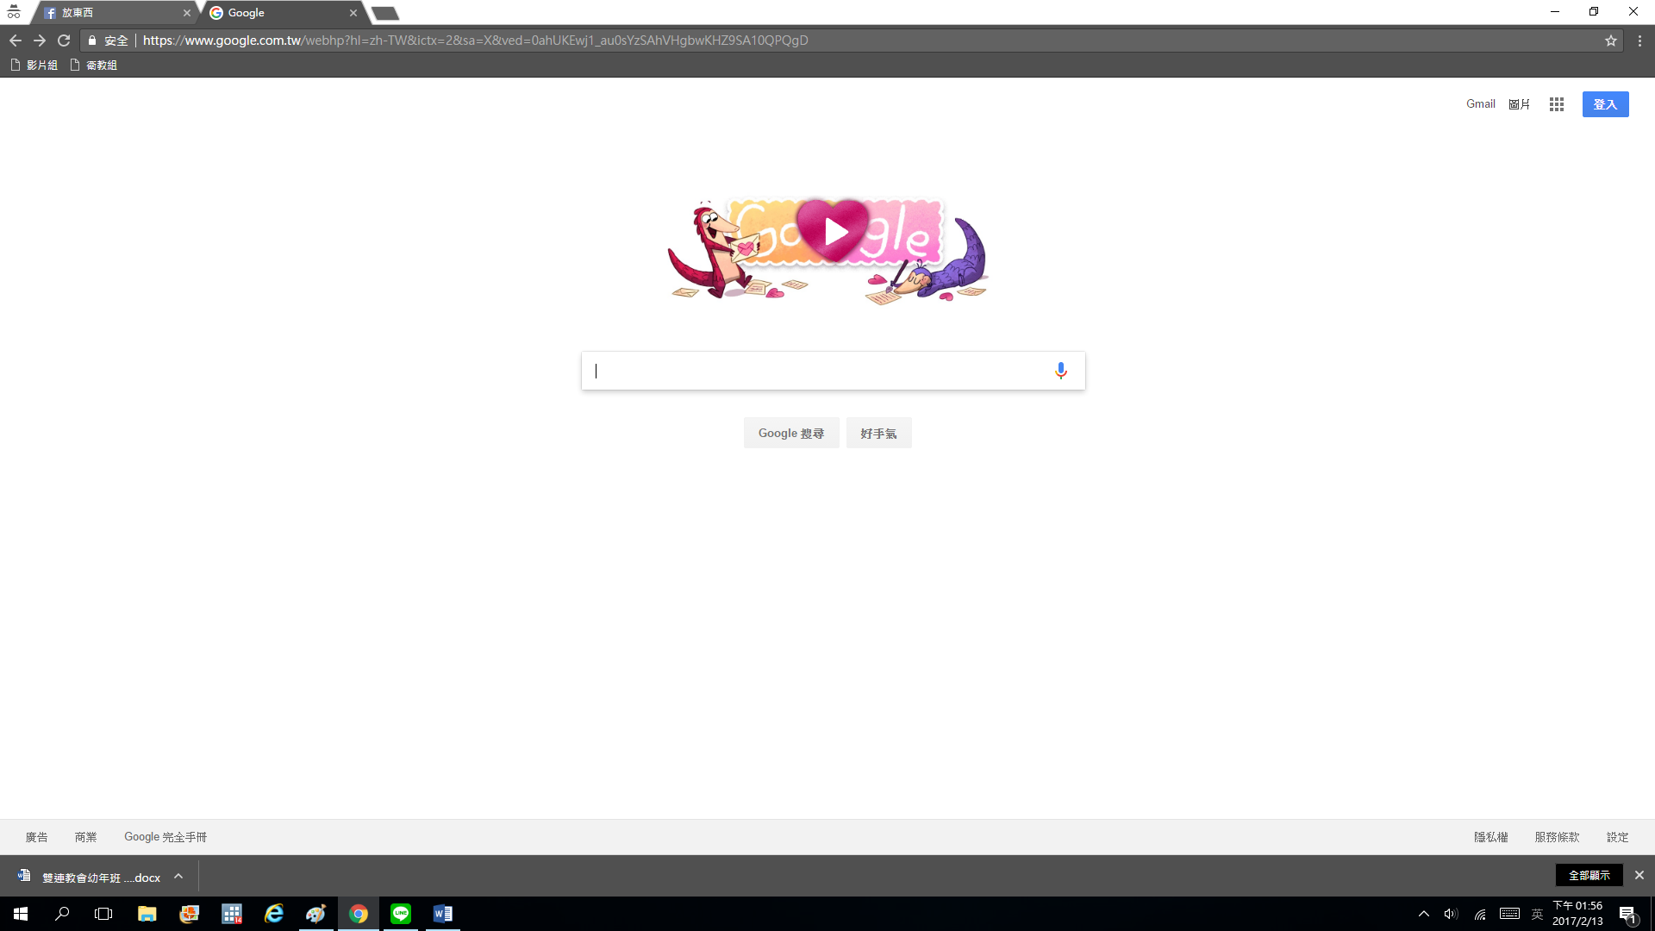

1. **先按小紅圈，叫出Google工具列，再點選大紅圈(雲端硬碟)**

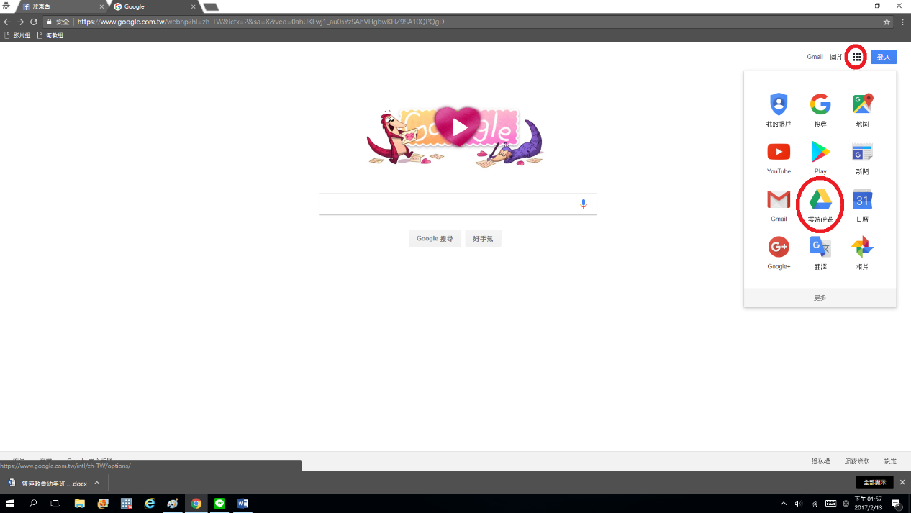

1. **登入google帳戶**

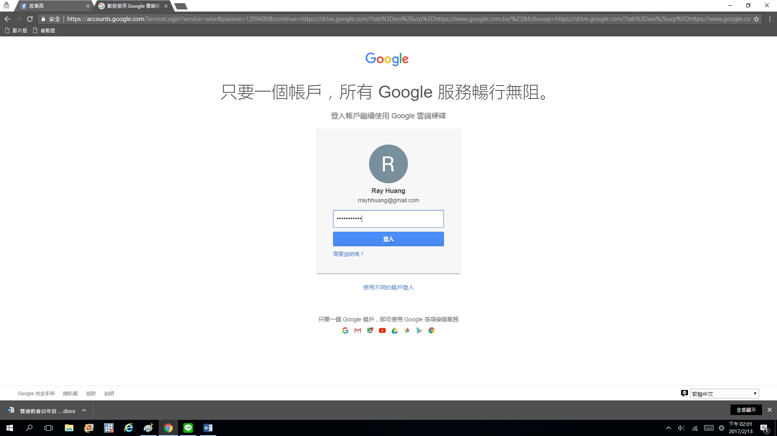

1. **新增**

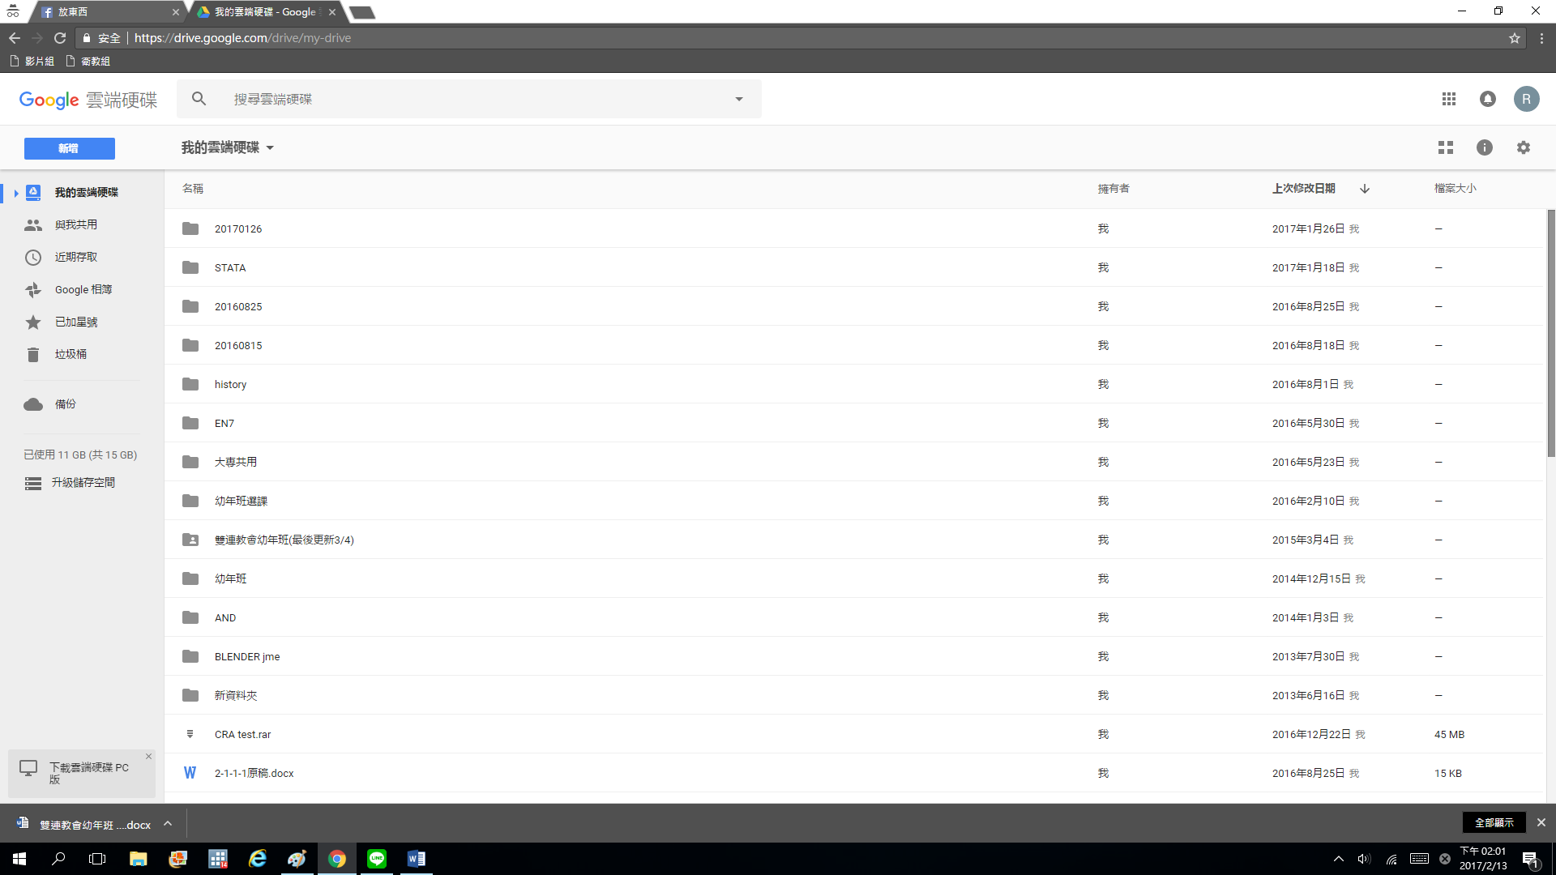



1. **新增檔案**

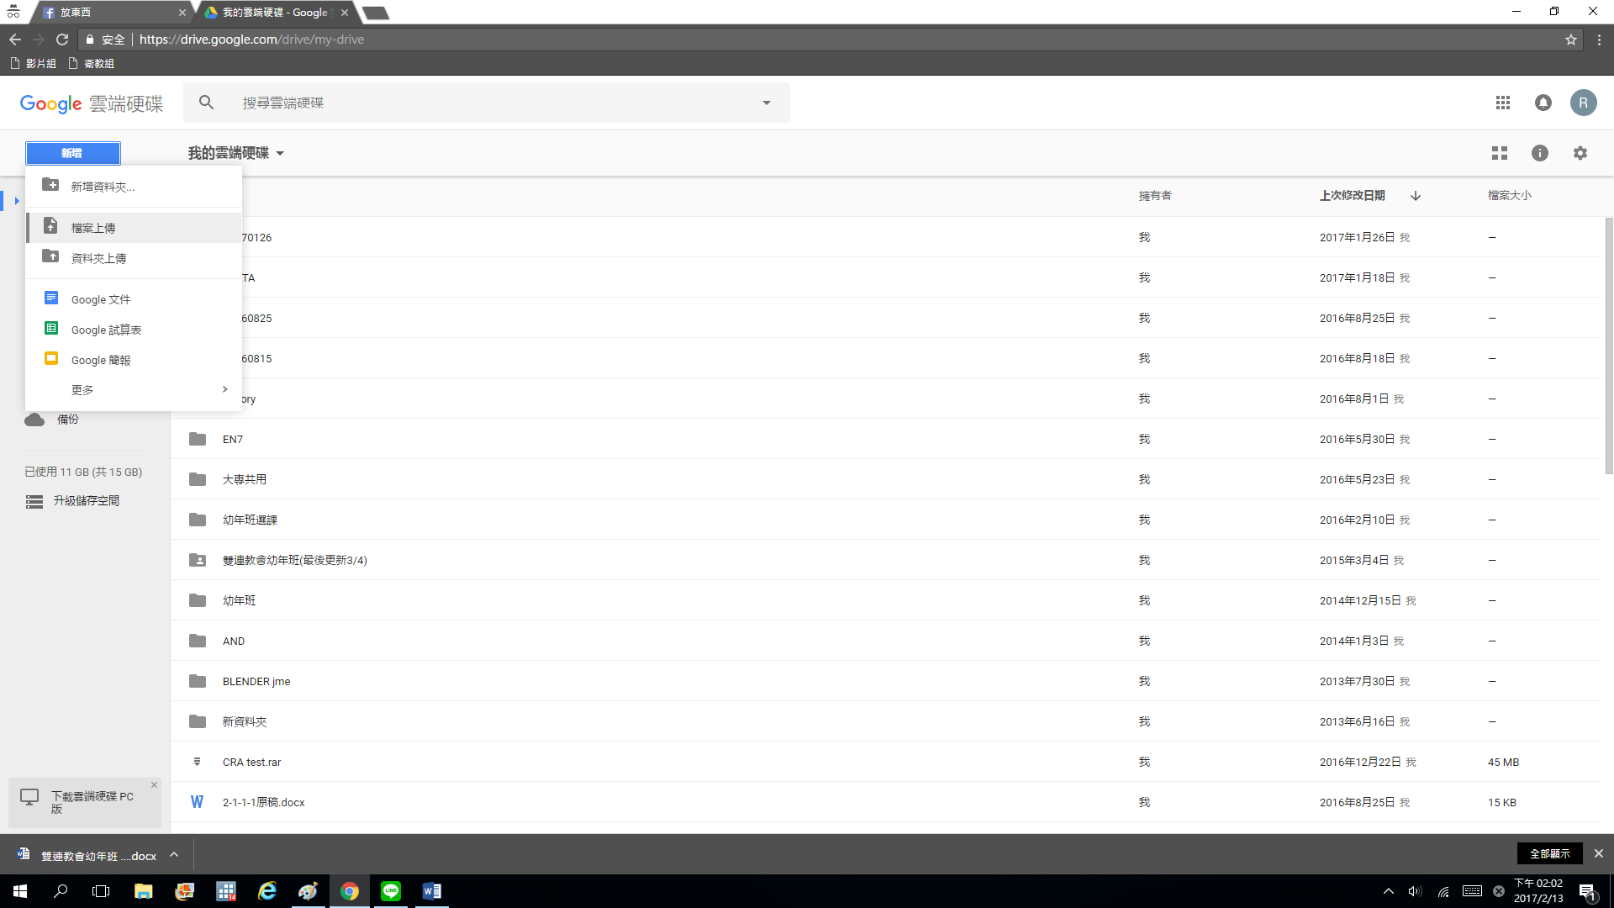



1. **選擇上傳檔案**

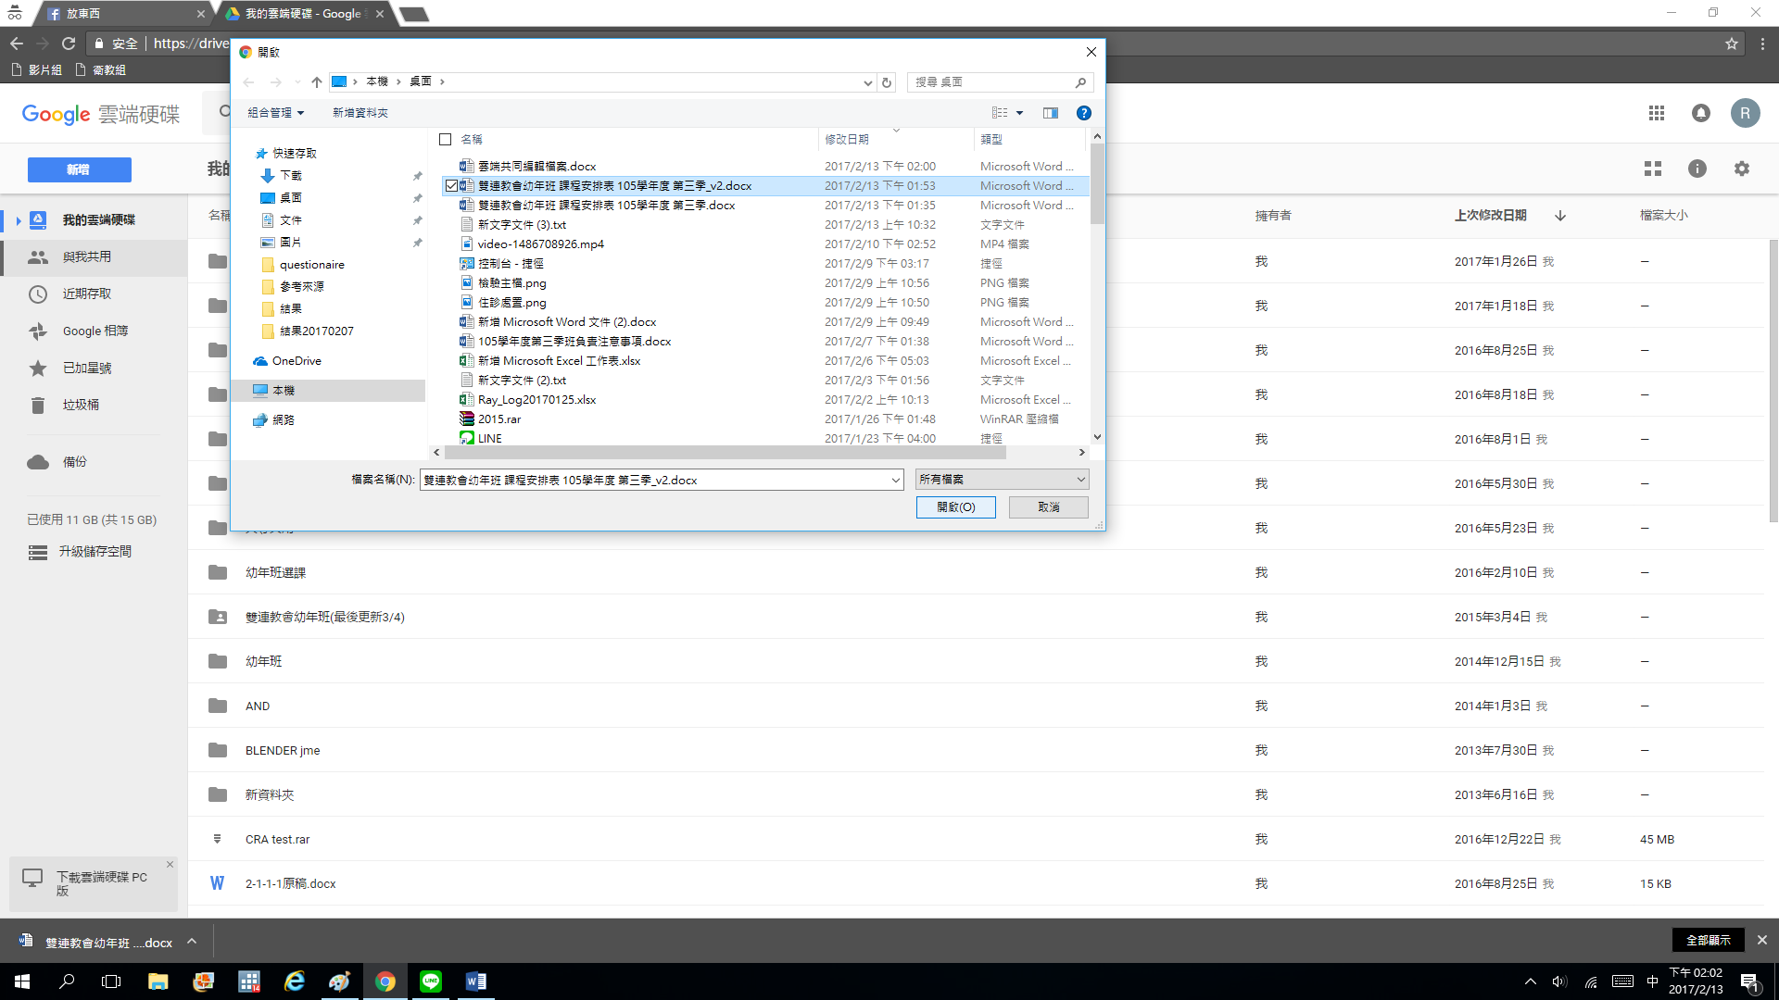

1. **在”我的雲端硬碟”中，找到剛剛上傳的檔案**

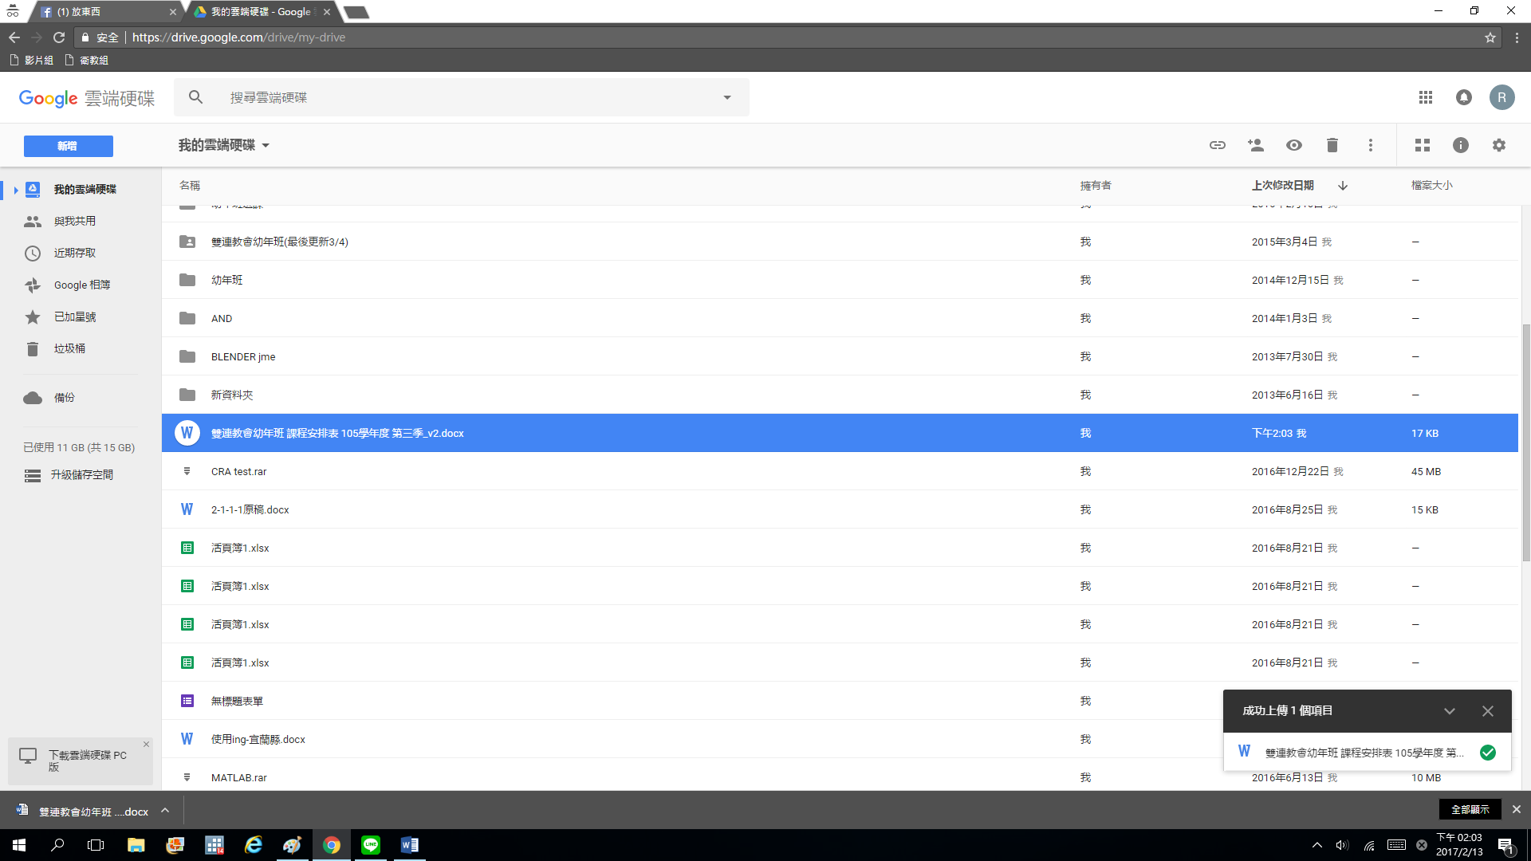

1. **在該項目點及滑鼠右鍵🡪選擇共用**

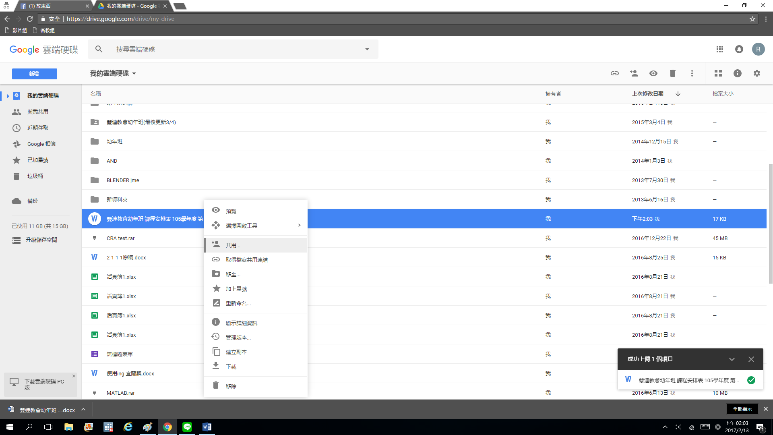



1. **點擊小視窗右上角”開啟連結共用設定”**

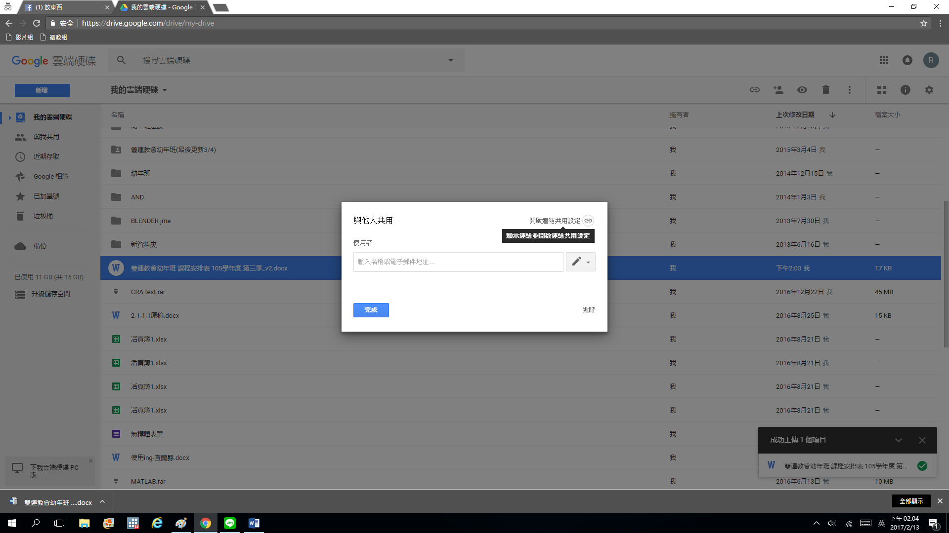



1. **滑鼠左鍵點擊”知道連結的人均可以檢視”右邊的向下箭頭**

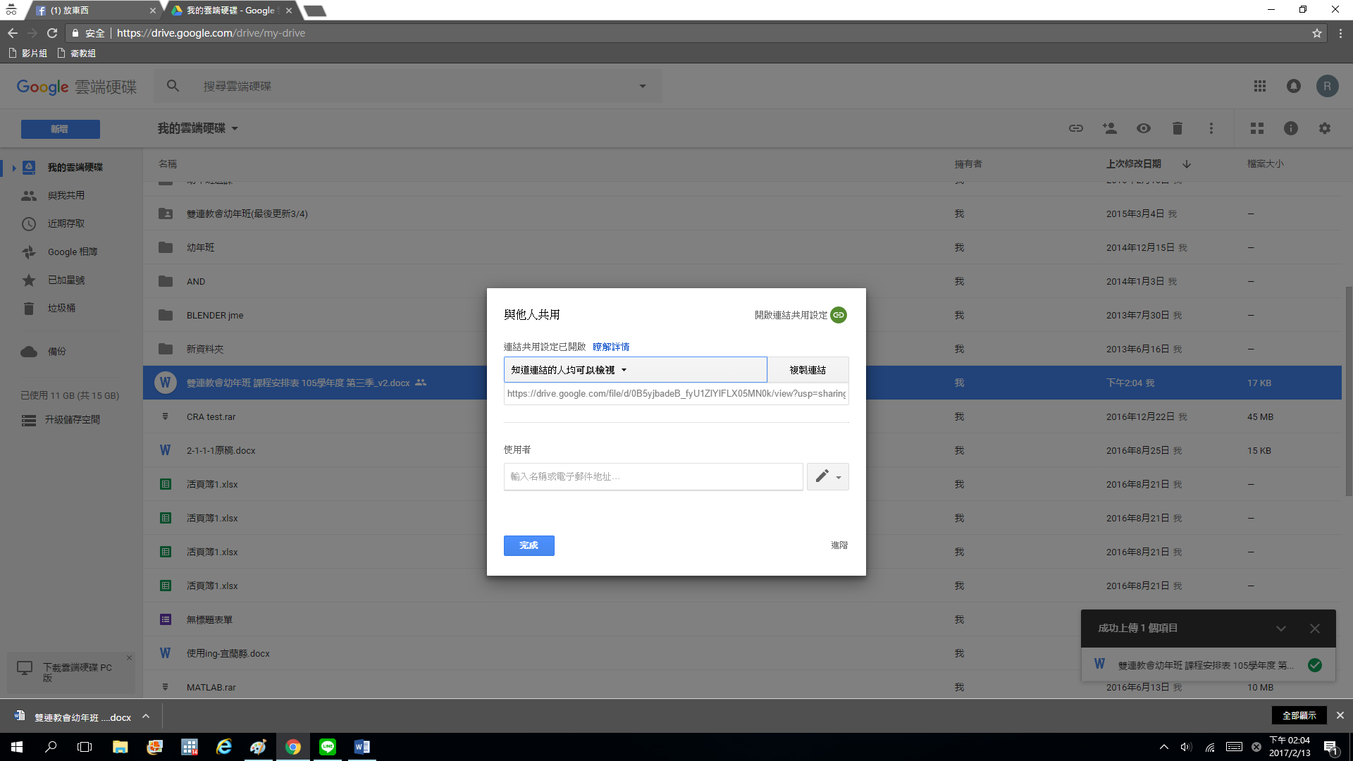



1. **選擇”知道連結的人均可以編輯”**

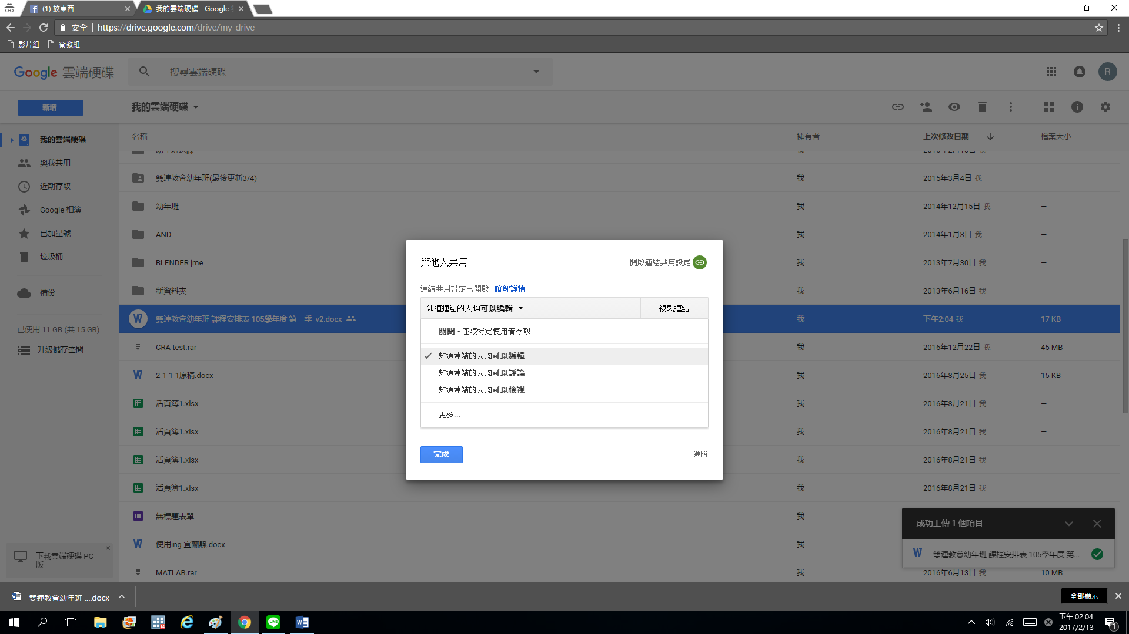



1. **複製連結**

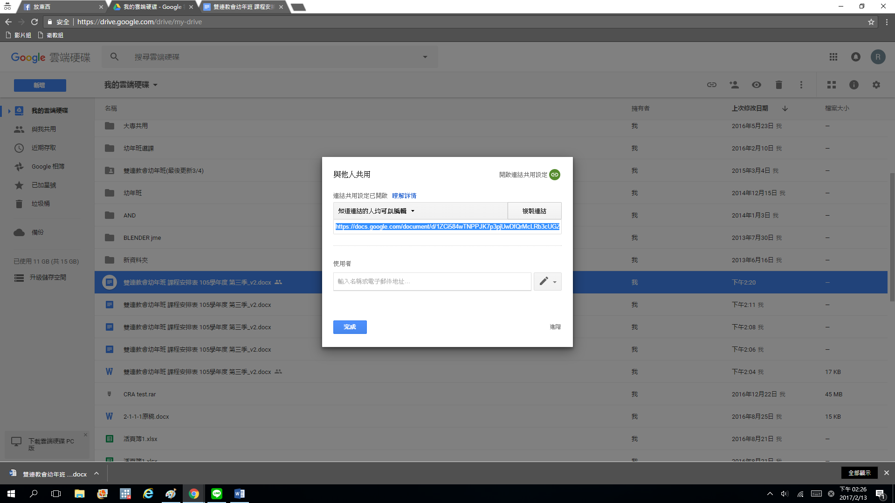

**EX:** [**https://docs.google.com/document/d/1ZCi584wTNPPJK7p3pjUwDfQrMcLRb3cUGZ3DSDA_g-8/edit?usp=sharing**](https://docs.google.com/document/d/1ZCi584wTNPPJK7p3pjUwDfQrMcLRb3cUGZ3DSDA_g-8/edit?usp=sharing) **🡪將你完成的該連結放置社團，即完成!**

**\*1) 點選上圖所說的連結，會進到的頁面(有時候會直接跳到*3)**

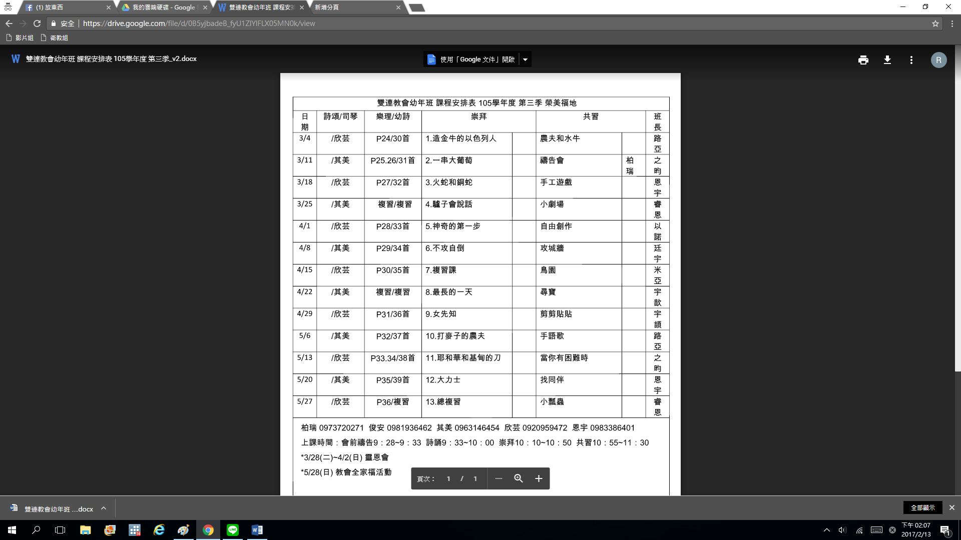



**\*2) 滑鼠左鍵點擊紅線圈起來的地方，以進到*3**

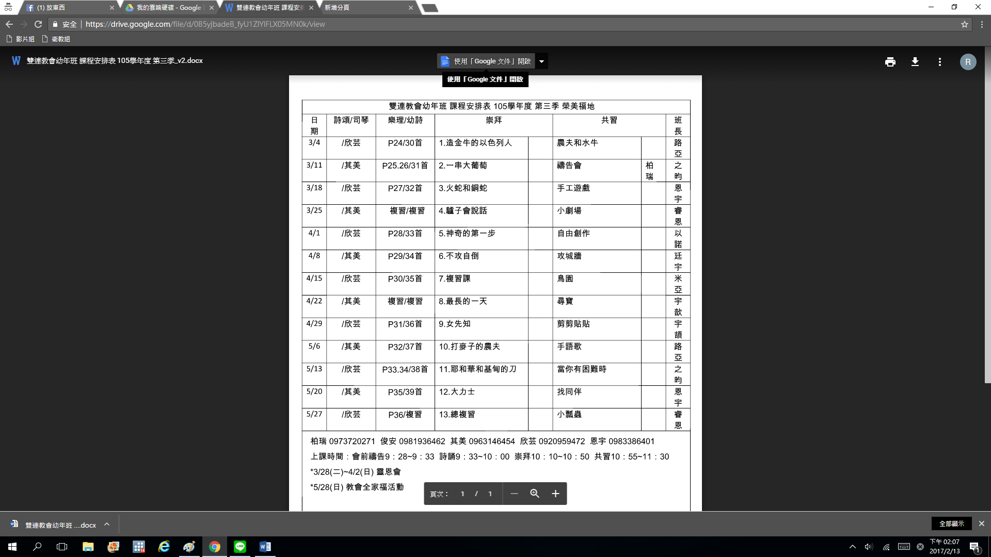



**\*3) 可以直接進行編輯的頁面**

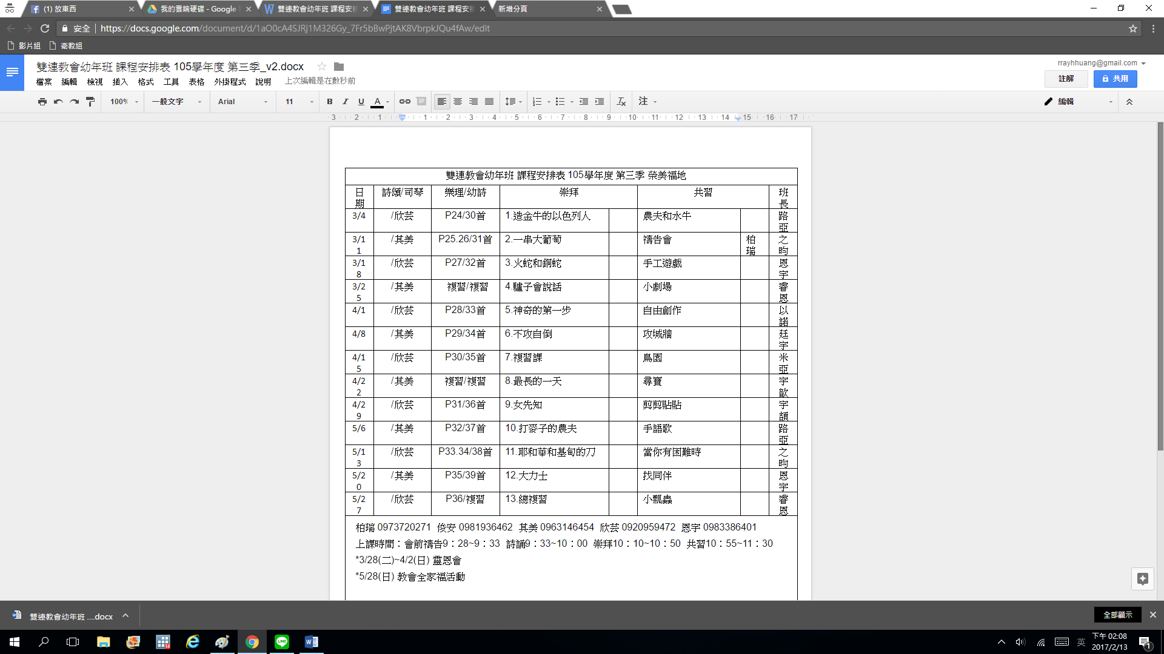

**\*4) 別人亦可由相同連結(**[**https://docs.google.com/document/d/1ZCi584wTNPPJK7p3pjUwDfQrMcLRb3cUGZ3DSDA_g-8/edit?usp=sharing**](https://docs.google.com/document/d/1ZCi584wTNPPJK7p3pjUwDfQrMcLRb3cUGZ3DSDA_g-8/edit?usp=sharing)**)共同編輯檔案**

